COMMIT 11

EN ESTE COMMIT CREAREMOS NUESTRO SONIDO EN EL PROGRAMA BALABOLKA PARA PODER CONCATENARLOS DENTRO D ENUESTRO PROYECTO.

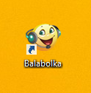

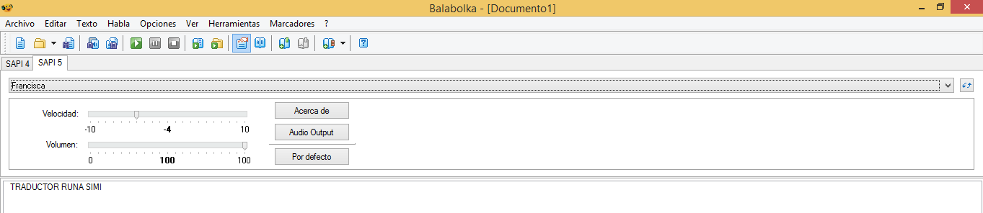DETRO DEL PROGRAMA DE BALABOLKA PODEMOS ESCOGER QUE TIPO DE VOZ QUEREMOS QUE REPRODUSTA.

